TÀI LIỆU GIẢI PHÁP
BẢO MẬT HỆ THỐNG BÁO CÁO

TTBC - TT21

THÁNG 09/2011

BẢN GHI NHẬN THAY ĐỔI TÀI LIỆU

Ngày  thay đổi | Hạng mục thay đổi | Lý do | T*  S  X | Mô tả thay đổi | Phiên bản mới
*T - Thêm mới S - Sửa đổi X - Xoá

MỤC LỤC

TTBC - TT21 1
1. MỞ ĐẦU 3
2. HIỆN TRẠNG HỆ THỐNG 3
3. MỤC TIÊU, YÊU CẦU VÀ PHẠM VI CỦA DỰ ÁN 3
3.1. Mục tiêu của dự án 3
3.2. Các yêu cầu xây dựng chương trình 4
4. KIẾN TRÚC HỆ THỐNG 5
5. MÔ TẢ CHỨC NĂNG CỦA HỆ THỐNG 6
5.1. Giải pháp kiểm tra người dùng đăng nhập (Tích hợp LDAP) 6
5.2. Qui trình nén file văn bản tự động có kèm password 7
5.3. Qui trình giải nén tập tin 8
5.4. Qui trình ghi file log 9
6. GIẢI PHÁP KỸ THUẬT 10
6.1. Hệ điều hành: Window 10
6.2. Hệ quản trị cơ sở dữ liệu: oracle 11g 10
6.3. Web Server: IIS V6.0 10
6.4. Ngôn ngữ phát triên: Dựa trên nền tảng hệ thống báo cáo TTBC – TT21 đã tồn tại Microsoft .net framework 1.1 10
7. THỜI HẠN HIỆU LỰC CỦA ĐỀ XUẤT 10

MỞ ĐẦU
Mục tiêu của tài liệu nhằm nêu rõ phạm vi yêu cầu, giải pháp thực hiện, luồng xử lý, kỹ thuật, mô hình triển khai và là cơ sở để chốt phạm vi trước khi hai bên ký hợp đồng thưc hiện.

HIỆN TRẠNG HỆ THỐNG
Mô tả hiện trạng của hệ thống báo cáo TTBC – TT21
- Quản lý user: User được cấp và quản lý, phân quyền trong hệ thống. Password được lưu trữ dưới database dạng clear text.
- Quản lý file text: Báo cáo được để trên server dưới dạng clear text, không nén. Người sử dụng có thể xem nội dung của bảo cáo trực tiếp trên trang web.

MỤC TIÊU, YÊU CẦU VÀ PHẠM VI CỦA DỰ ÁN

Mục tiêu của dự án

Dựa trên nền tảng hệ thống TTBC – TT21 đã tồn tại. Dự án nhằm mục đích nâng cao tính bảo mật trong việc quản lý user theo LDAP, quản lý dữ liệu báo cáo, ghi nhận log file đảm bảo thông tin báo cáo được bảo mật trên hệ thống báo cáo TTBC - TT21.

Các yêu cầu xây dựng chương trình

STT | Danh sách yêu cầu | Khả năng  đáp ứng của  STB-Tech | Tham chiếu đến giải pháp ở mục
1 | Tích hợp LDAP, phân quyền đúng chức năng và tính năng liên quan đến người sử dụng. | Đáp ứng | 5.1
2 | Không cho phép nhiều người dùng chung một user tại một thời điểm. | Đáp ứng | 5.1
3 | Mã hóa dữ liệu file lưu trữ trên server & giải mã khi người sử dụng download về. | Đáp ứng | 5.2 + 5.3
4 | Ghi log lại hành động download (user, file download, thời điểm download) | Đáp ứng | 5.4

KIẾN TRÚC HỆ THỐNG
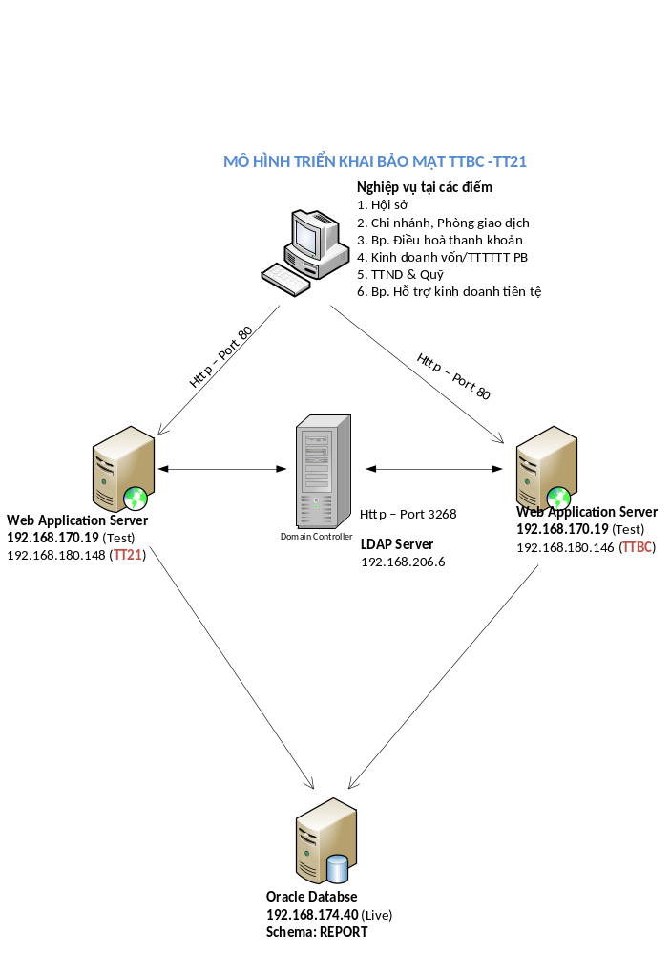

MÔ TẢ CHỨC NĂNG CỦA HỆ THỐNG

Giải pháp kiểm tra người dùng đăng nhập (Tích hợp LDAP)
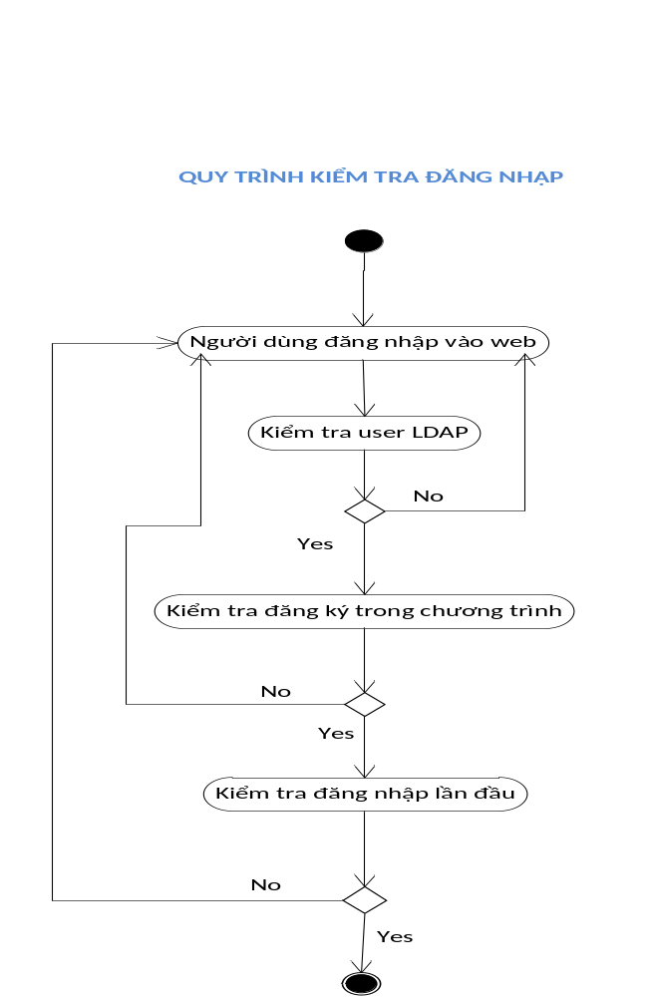

- Luồng xử lý
Khởi phát | Luồng xử lý này xuất hiện khi người dùng đăng nhập vào hệ thống báo cáo (trang web TTBC/TT21)
Xử lý | B1: Người dùng nhập thong tin đăng nhập user/ password (user domain)  B2: Hệ thống TTBC/TT21 gửi request tới LDAP server  + Không tồn tại: thông báo user domain không chính xác  + Tồn tại: tiếp tục xử lý bước 3  B3: Hệ thống TTBC/TT21 kiểm tra user có đăng ký trong chương trình  + Chưa đăng ký: Thông báo user chưa được đăng ký trên hệ thống  + Đã đăng ký: Tiếp tục xử lý bước 4.  B4: Kiểm tra user có phải đăng nhập lần đầu trên hệ thống.  + Đang đăng nhập: Thông báo không cho phép dùng chung user tại một thời điểm.  + Đăng nhập lần đầu: Thông báo thành công và phân quyền đúng chức năng người dùng.

Qui trình nén file văn bản tự động có kèm password
T24: Xuất file TXT -> Server 146
Web: Reference vao Server lay file

Xuat file:
- 1.1 xuat file tu T24
- 1.2 import vao Oracle
- 1.3 doc tu DB split file
- Chua ma hoa
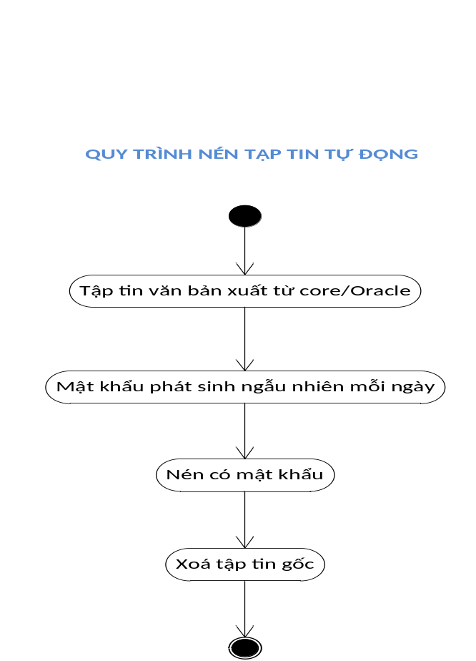cVvccv

- Luồng xử lý
Khởi phát | Luồng xử lý này xuất hiện sau khi việc split file thành công
A | B1: Khi tập tin văn bản xuất từ core/oracle(xử lý split file cho chi nhánh) hoàn tất  B2: Hệ thống TTBC/TT21 truy cập mật khẩu phát sinh ngẫu nhiên mỗi ngày  B3: Thực hiện việc nén file văn vản có kèm theo mật khẩu  B4: Xóa tập tin văn bản gốc.aazzzaaaaaazaaaaaaaaaaaa

Qui trình giải nén tập tin
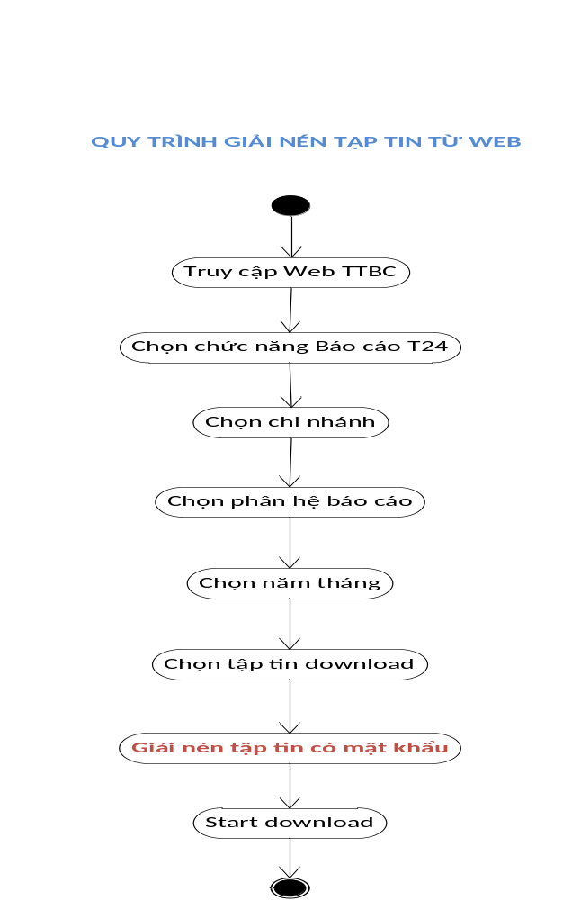
- Luồng xử lý
Khởi phát | Luồng xử lý này xuất hiện sau khi người dùng thực hiện chức năng download file văn bản.
Xử lý | B1: Người dùng đăng nhập hệ thống báo cáo TTBC/TT21 thành công.  B2: Chọn chức năng báo cáo T21  B3: Chọn chi nhánh  B4: Chọn phân hệ báo cáo.  B5: Chọn năm tháng xem báo cáo.  B6: Chọn tập tin download.  B7: Chương trình sẽ tự động giải nén tập tin có mât khẩu về máy người dùng.

Qui trình ghi file log
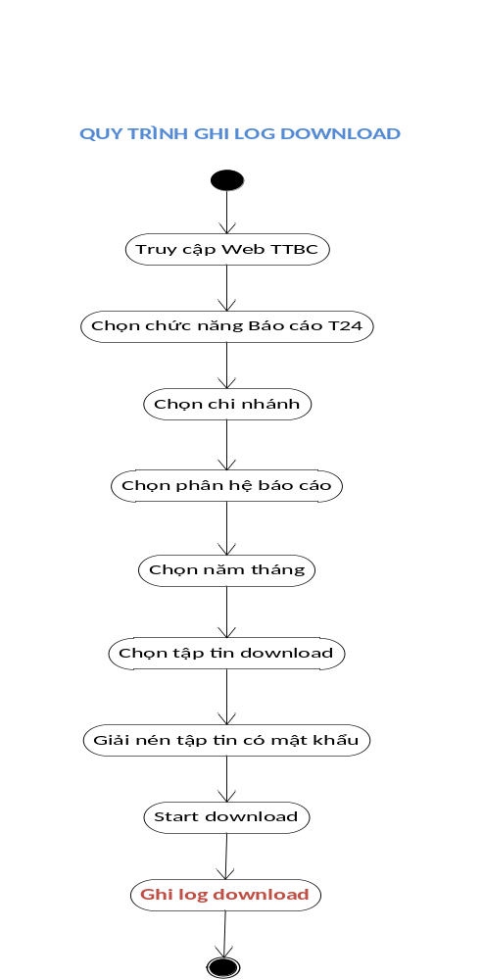
- Luồng xử lý
Khởi phát | Luồng xử lý này xuất hiện sau khi người dùng thực hiện chức năng download file văn bản.
Xử lý | B1: Người dùng đăng nhập hệ thống báo cáo TTBC/TT21 thành công.  B2: Chọn chức năng báo cáo T21  B3: Chọn chi nhánh  B4: Chọn phân hệ báo cáo.  B5: Chọn năm tháng xem báo cáo.  B6: Chọn tập tin download.  B7: Chương trình sẽ tự động giải nén tập tin có mạt khẩu về máy người dùng.

GIẢI PHÁP KỸ THUẬT

Hệ điều hành: Window

Hệ quản trị cơ sở dữ liệu: oracle 11g

Web Server: IIS V6.0

Ngôn ngữ phát triên: Microsoft .net framework 1.1

(Dựa trên nền tảng hệ thống báo cáo TTBC – TT21 đã tồn tại)

Phần ý kiến / xác nhận của khách hàng
TT13 : load file (Dễ)
TT21, TTBC : TH Long

